Физика
Преподаватель Синцова Л.В.

sintsova@vemst.ru
Задание для I курса
Группы ТЭО-12т, КРИП-16т
Выполнить в срок до 6 мая 2020

Выполненную работу отправьте по email sintsova@vemst.ru в виде файла MS WORD.
Для этого создайте новый документ MS Word. Оформите ответы на вопросы в виде документа MS WORD.

Не забудьте указать свои Фамилию Имя и группу!

Задание 1
Тема: Интерференция и дифракция света. Прочитать §§ 33, 54-59 из учебника, Мякишев Г.Я Физика: учебник для 11 класса – М; Просвещение, 2018г. «§§67-72 -издание 2004г.» (Если другой год издания, искать главу Световые волны.
Ответить на вопросы:

1.Что называют интерференцией?
2.Какие источники называют когерентными?
3.Почему сложно получить интерференцию света?
4.Кто впервые объяснил интерференцию света?
5.Нарисовать рисунок получения интерференции на мыльной пленке и объяснить что получается.
6.Что доказывает наблюдение интерференции?
7.В каких пределах измеряется длина световой волны?
8.Где и как применяется интерференция? (Привести два примера.)
9.Что такое дифракция?
10.Вчем заключается опыт Юнга? Нарисовать рисунок и объяснить.
11.Какие могут быть дифракционные картины от различных препятствий?
12.Когда выполняются законы геометрической оптики?
13.Что собой представляет дифракционная решетка?
14.Написать формулу для наблюдения максимума освещенности. 15.Что можно определить при помощи дифракционной решетки?

Задание 2

Выполнить лабораторную работу, написать отчет

Наблюдение явлений интерференции и дифракции света
Цель: Экспериментальное изучение явления интерференции и дифракции света
Оборудование: Лампа с прямой нитью накала, кольцо проволочное с ручкой, стакан с мыльным раствором , ткань капроновая , грампластинка, компакт-диск ,фотографии насекомых и птиц.
Ход работы:
.
“Наблюдение интерференции света на мыльном пузыре”.

1. Выдуть мыльный пузырь
2. Наблюдаем на верхней и нижней его части образование интерференционных колец, окрашенных в спектральные цвета. Верхний край каждого светлого кольца имеет синий цвет, нижний – красный. По мере уменьшения толщины пленки кольца, также расширяясь, медленно перемещаются вниз. Их кольцеобразную форму объясняют кольцеобразной формой линий равной толщины

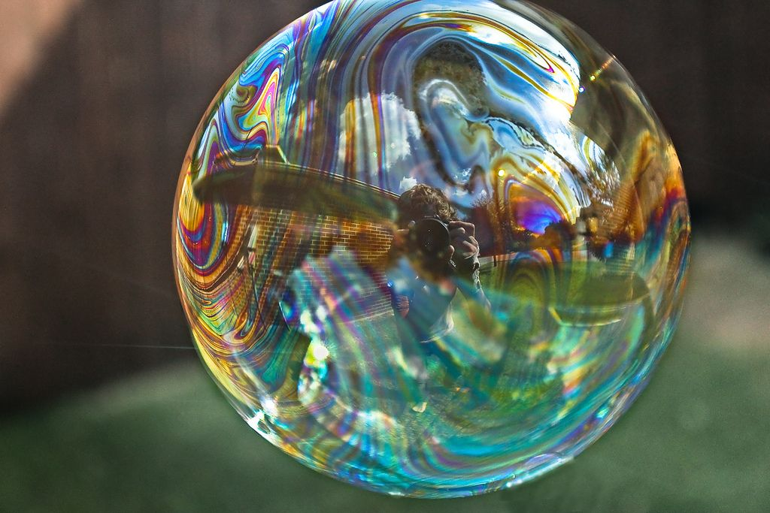

3.Запишите ответы на вопросы:
А. Почему мыльные пузыри имеют радужную окраску.
Б.. Какую форму имеют радужные полоски.
В.Почему окраска пузырей все время меняется.

“Наблюдение дифракции света на капроновой ткани”.
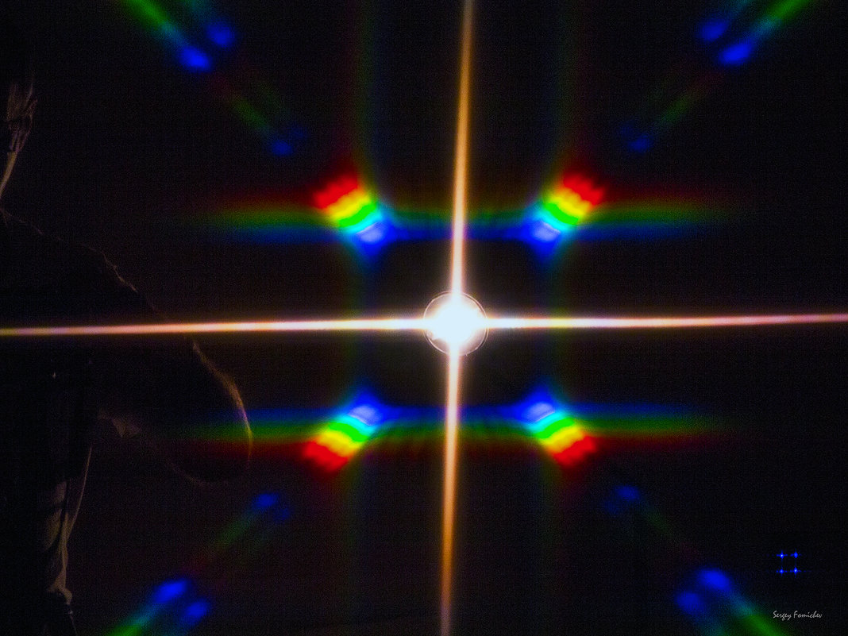

1.Смотрим через капроновую ткань на нить горящей лампы.
2.Наблюдаем “дифракционный крест” (картина в виде двух скрещенных под прямым углом дифракционных полос) .
3.Зарисовать увиденную картину (дифракционный крест ).
4. Объяснить почему в центре креста виден белый круг.
5.Почему получается крест.

“Наблюдение дифракции света на грампластинке и лазерном диске”.
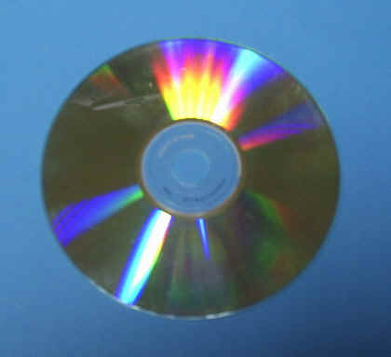

1.Грампластинка является хорошей дифракционной решеткой.
2.Располагаем грампластинку так, чтобы бороздки расположились параллельно нити лампы и наблюдаем дифракцию в отраженном свете.
3.Наблюдаем яркие дифракционные спектры нескольких порядков.
5. Объяснить почему наблюдаем дифракционные спектры.
4. От чего зависит яркость дифракционных спектров.

“Наблюдение дифракционной окраски насекомых по фотографиям”.

Дифракционная окраска птиц, бабочек и жуков весьма распространена в природе. Большое разнообразие в оттенках дифракционных цветов свойственно павлинам, фазанам, черным аистам, колибри, бабочкам. Дифракционную окраску животных изучали не только биологи но и физики [

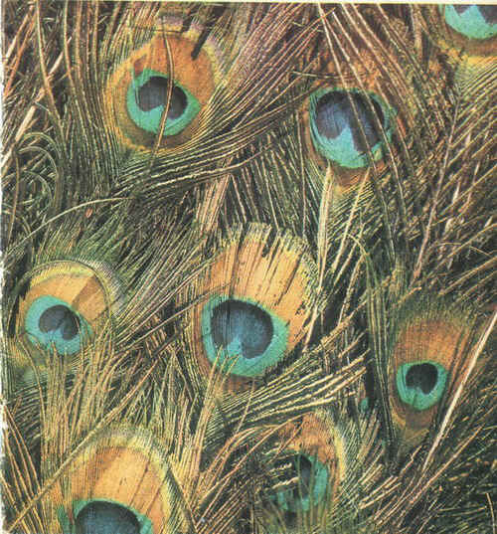

Ответить на вопрос:
Почему на оперение многих птиц и насекомых можно наблюдать дифракционную картину.

Написать вывод: В каких проделанных вами опытов наблюдалось явление интерференции, в в каких – явление дифракции.

То что выделено красным цветом должно быть записано в отчете лабораторной работы ! ! !
Проверять буду строго в этом порядке.

Задание 3.
Тема: Инфракрасное , ультрафиолетовое, рентгеновское излучение.
Прочитать §§ 68 из учебника, Мякишев Г.Я Физика: учебник для 11 класса – М; Просвещение, 2018г. «§§85, 86, 87 -издание 2004г.» (Если другой год издания, искать главу излучение и спектры)
Ответить на вопросы:
- Открытие инфракрасного излучения.
- Свойства инфракрасного излучения ( не менее 5 примеров)
- Применение инфракрасного излучения ( не менее 5 примеров)
- Открытие ультрафиолетового излучения
- Свойства ультрафиолетового излучения ( не мене 5 примеров)
- Применение ультрафиолетового излучения ( не мене 5 примеров)
- Открытие рентгеновского излучения
- Получение рентгеновских лучей.
- Свойства рентгеновских лучей ( не менее 5 примеров)
- Применение рентгеновских лучей ( не менее 5 примеров)

Задание 4
( Каждый вопрос объясняется свойством или применением какого- либо
Излучения ИК. УФ. Р т.е. должны присутствовать в ответе эти слова)

1.Какое свойство инфракрасных лучей используется при сушке сена, овощей.
2.Качество сварных швов определяют просвечиванием рентгеновским излучением, которое проходит через шов и действует на светочувствительную пленку. Каким образом пор рентгенограмме определяют дефект шва.
3.Почему при сварке необходимо закрывать глаза защитными очками.
4.В каком случае чайник дает большее излучение: когда в нем кипяток или когда в нем вода комнатной температуры. ( Ответ объяснить)
5.Когда через ионизированные слои атмосферы проходят спутники или космические корабли, то они становятся источниками рентгеновского излучения. Как это объяснить.
6.Электроны в катодном луче телевизионной трубки, достигая экрана, внезапно останавливаются. Не возникает ли при этом рентгеновское излучение.(Ответ объяснить)
7.Какой вид излучения целесообразно использовать для того чтобы произвести тепловое действие и почему.
8.Излучают ли электромагнитные волны окружающие нас столы, стулья, книги. Если да, то какие именно.
9.Для чего врачи-рентгенологи при работе пользуются перчатками, фартуками и очками, в которых введены соли свинца.
10.При какой температуре возникает инфракрасное излучение. От чего зависит интенсивность этого излучения.
11.Можно ли загорать у освещенного солнцем закрытого окна. Почем.
Для обнаружения трещин на поверхности деталей можно использовать свойства некоторых веществ флюоресцировать (светиться) под действием ультрафиолетовых лучей. Предложите технологию такой дефектоскопии.
12.Почему рентгеновскую пленку хранят в свинцовой коробке.
13. Пламя электрической дуги безвредно ели дуга горит в воде. Почему.
14.Какое свойство инфракрасных лучей используют при сушке древесины.
15.Почему темное стекло предохраняет глаза сварщика от вредного действия пламени.
16.При рентгенодиагностике желудка больному дают бариевую кашу. Для чего это делается.
17.Почему в горах загорается особенно быстро.
18.Какой вид излучения целесообразно использовать для того, чтобы произвести химическое действие.

